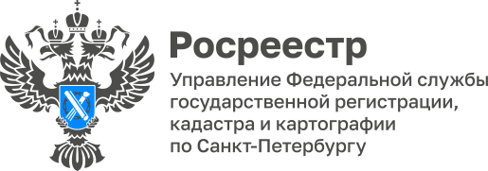
Пресс-релиз

Росреестр Петербурга: в третьем квартале продолжался рост регистрационных действий

Некоторые показатели деятельности Управления Росреестра по Санкт-Петербургу в учетно-регистрационной сфере за 3 квартал 2022 года.

Ипотеки в сентябре 2022 зарегистрировано на 32% больше (11 289), чем в мае этого года.
Договоров участия в долевом строительстве в сентябре 2022 года зарегистрировано на 49% больше (4 318), чем в мае.
Прав собственности в отношении объектов жилищного фонда на основании договоров купли-продажи / мены в сентябре 2022 зарегистрировано на 57% больше (6 299), чем в мае.

Руководитель Управления Росреестра по Санкт-Петербургу Владимир Корелин отмечает:
«В течение третьего квартала 2022 года продолжался рост регистрационных действий в отношении важных для рынка недвижимости показателей: ипотеки и договоров участия в долевом строительстве.
Увеличивается и количество электронных документов. Так в сентябре 2022 года 89% договоров долевого участия и 79% ипотеки поступило в электронной форме. При этом 80% ипотеки в электронном виде зарегистрировано за один день».

Материал подготовлен Управлением Росреестра по Санкт-Петербургу
8 (812) 654-64-30
pr@gbr.ru
78press_rosreestr@mail.ru

